Основная обязанность любого, в том числе, несовершеннолетнего гражданина – соблюдать законы и не совершать правонарушений, а также не нарушать прав и законных интересов других лиц.
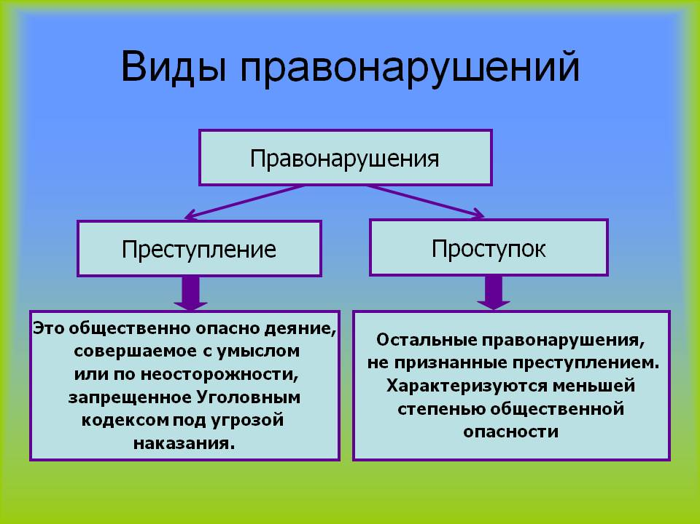
Виды юридической ответственности:
- уголовной;
- административной;
- гражданской;
- дисциплинарной.
Правонарушение – это антиобщественное деяние, причиняющее вред обществу, запрещенное законом и влекущее наказание.

Административные правонарушения несовершеннолетних
К этому типу правонарушений относятся следующие:
- незаконный оборот психотропных веществ, наркотических препаратов и их аналогов;
-употребление психотропных, наркотических препаратов и их аналогов без врачебного назначения;
- занятие проституцией;
- нанесение ущерба, вреда или разрушение чужого имущества;
- мелкое хищение;
- деятельность и поступки, составляющие угрозу безопасности движения железнодорожного транспорта;
- безбилетный проезд;
- правление транспортным средством водителем без соответствующих прав;
- управление транспортным средством водителем с состоянии алкогольного опьянения или под действием наркотических, психотропных средств или их аналогов;
- нарушение правил дорожного движения или эксплуатации транспортных средств, которое стало причиной легких или средней тяжести
повреждений здоровья потерпевшего;
- заведомо ложный вызов специализированных экстренных служб;
- мелкое хулиганство;
- пропаганда нацизма, демонстрация нацистской атрибутики;
- появление в публичных местах в состоянии алкогольного опьянения или под действием психотропных, наркотических препаратов или их аналогов.
Ответственность несовершеннолетних за административные правонарушения может быть юридической или моральной. Наказание за правонарушение может быть следующим:
- предупреждение;
- штраф;
- обязательные работы (общественные работы);
- конфискация предмета или орудия совершения правонарушения;
- административный арест;
- дисквалификация.
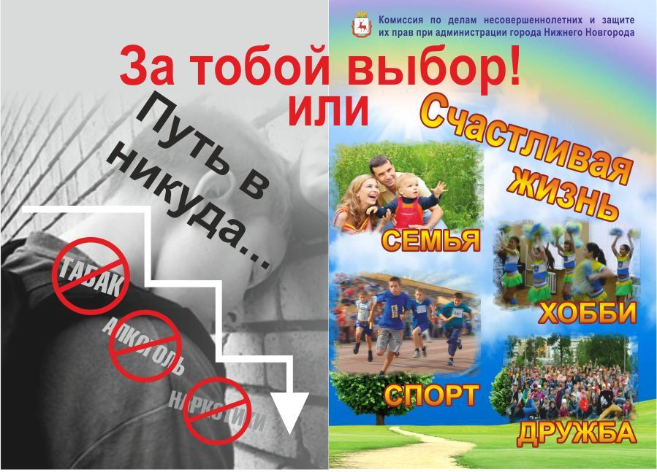
Преступление – это общественно опасное, противоправное, виновное деяние дееспособного лица, за которое предусмотрено уголовное наказание. Преступление небольшой тяжести – наказание до 2 лет лишения свободы.
• Преступление средней тяжести – наказание до 5 лет лишения свободы.
• Тяжкие преступления – наказание до 10 лет лишения свободы.
• Особо тяжкие преступления – наказание в виде лишения свободы на срок выше 10 лет или более строгое наказание.
За совершенное преступление несовершеннолетним назначаются следующие виды наказаний:
а) штраф;
б) лишение права заниматься определенной деятельностью;
в) обязательные работы;
г) исправительные работы;
д) ограничение свободы;
е) лишение свободы на определенный срок.

Ответственности родителей за правонарушения несовершеннолетних.
В статье 63 Семейного кодекса РФ закреплено право и обязанность родителей по воспитанию своих детей. Родители несут ответственность за воспитание и развитие своих детей. Они обязаны заботиться о здоровье, физическом, психическом, духовном и нравственном развитии своих детей. Родители, осуществляющие родительские права в ущерб правам и интересам детей, несут ответственность в установленном законом порядке. Отсутствие надлежащего родительского контроля и должного воспитания нередко становится следствием совершения несовершеннолетним правонарушения. При наличии причинной связи между совершенным несовершеннолетним противоправным поведением и отсутствием надлежащего родительского надзора родители могут быть привлечены к административной ответственности по ч.1 ст.5.35 КоАП РФ в виде предупреждения или штрафа в размере от 100 до 500 руб
«Ребенок - зеркало семьи; как в капле воды отражается солнце, так в детях отражается нравственная чистота матери и отца."

Памятка для детей и родителей.
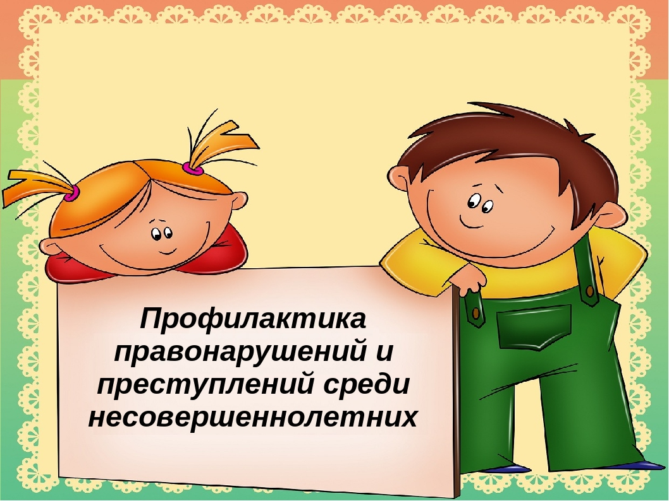
Воспитывать - не значит говорить детям хорошие слова, наставлять и назидать их, а прежде всего самому жить по-человечески.
Кто хочет исполнить свой долг относительно детей, тот должен начать воспитание с самого себя.

Сентябрь, 2017 год.

